- 有参考IQA不是可以取得更好的效果？（但我们关注的场景和NR-IQA一样，拿不到GT，有许多适用的场景，比如真实世界复原时，我们是没有GT的）
A1:感觉不一定，毕竟很多时候LQ是一个HQ构造出来的,但是LQ要增强，不一定HQ就是最优解。（当然FR-IQA确实可以取得很好的效果，也正如师兄说的，主要就是针对于无GT的数据集，有GT的数据规模其实小于无GT的数据规模）

- 怎么实现你这个方法，或者说最小的Baseline是什么，就是MUSIQ或Dqa吗？魔改一下？
A2,最小的baseline是基于MUSIQ这种ViT架构，但是肯定没有很强的泛化能力，可能就只能针对于一个task。达到想要目的效果，可能要以Qwen32B作为baseline进行finetune。架构基本上不需要大改。主要是数据集的构建（怎么理解信息以及判断）

- 怎么系统性地评价这个机制的合理性？需要有一个convincing benchmark
A3:将数据集分为训练集、测试集、验证集。将测试结果与人类反馈进行交叉验证，如果是符合人类验证的，就是正确的。除此之外构建一个合理的打分框架，有理有据

- 方法是否与任务绑定？
A4:没有提示的时候，首先判定是否在内容上是否与LQ相符合，再判断新图的信息量是不是比原图更多，并且没有损失信息。最后判断是否自然，并且无降质。有提示的时候，关注提示内容是否得到解决

- 最终目的应该还是希望去接近人类评价结果吧？那可能需要标一个新的数据集？
A5:想通过DeepSeekMath的方法，逐步通过人类的低数据量的高质量数据扩展到更广泛的数据集
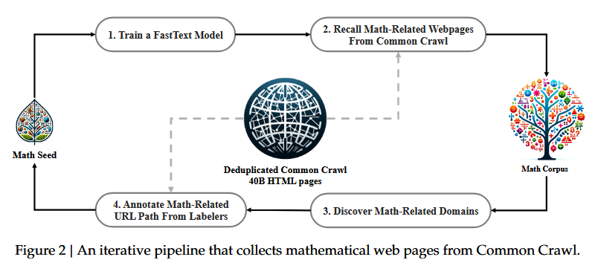

- 因为现在跨的步子太大，容易因为难做work而受挫，我们刚做应该以最快获得正反馈为主，学习新技术
A6:从一个小的topic入手跑出效果，再扩大？

